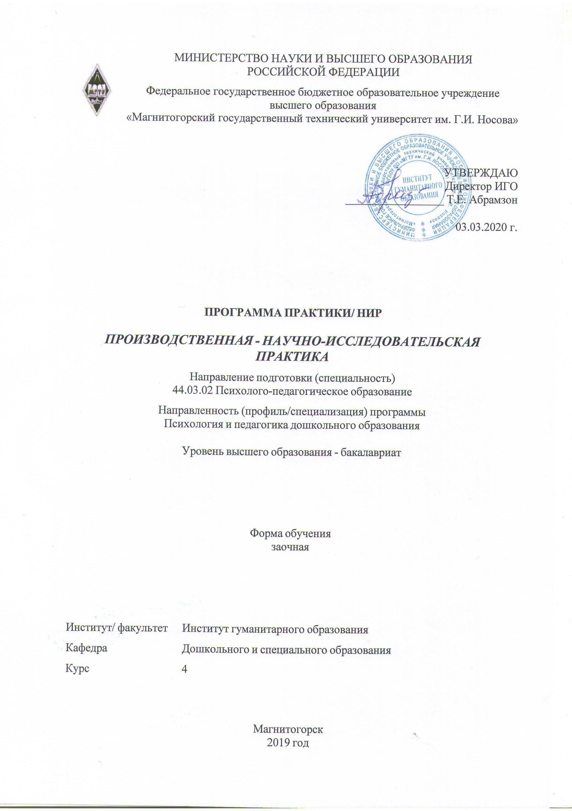
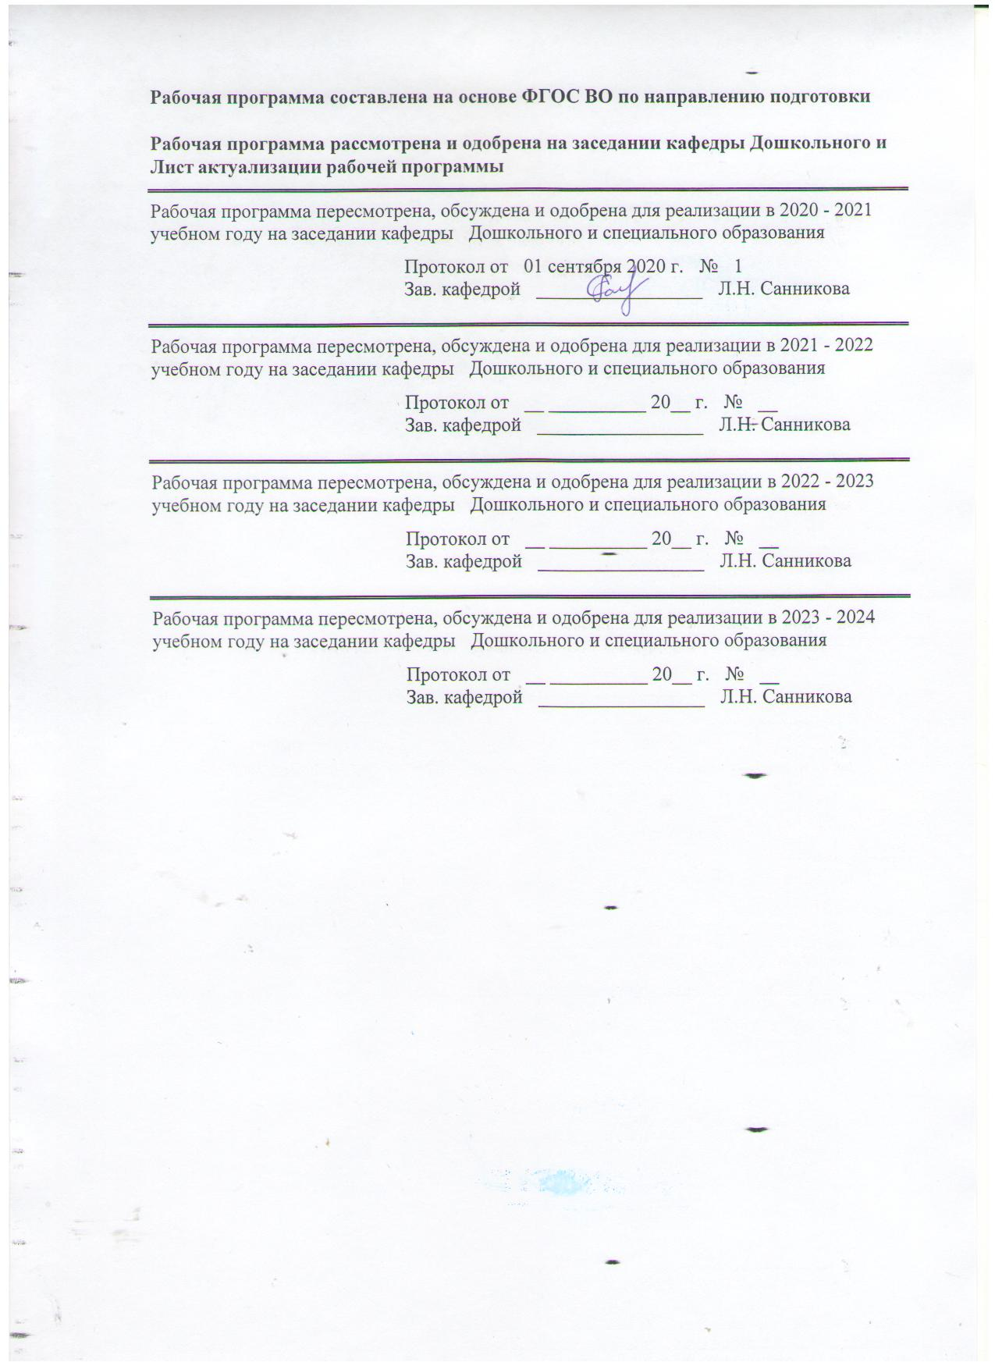

1 Цели практики/НИР
Закрепление теоретических знаний, получаемых в ходе теоретической подготовки, и приложение их к исследованию и решению практических психолого-педагогических задач.
2 Задачи практики/НИР
- формирование у бакалавров устойчивого интереса к научному познанию;
- формирование умения работать с научной литературой, осуществлять сбор и обработку научной информации в процессе выполнения научно-исследовательской работы;
- формирование готовности использовать методы диагностики развития, общения, деятельности детей разных возрастов
- формирование способности осуществлять сбор данных об индивидуальных особенностях дошкольников, проявляющихся в образовательной деятельности и взаимодействии со взрослыми и сверстниками;
- формирование и развитие таких профессиональных качеств как самостоятельность, инициативность, творческое мышление, ответственность.

3 Место практики/НИР в структуре образовательной программы
Для прохождения практики/НИР необходимы знания (умения, владения), сформированные в результате изучения дисциплин/ практик:
Психология детей дошкольного и младшего школьного возраста
Учебная - практика по получению первичных профессиональных умений и навыков
Педагогика
Психология
Знания (умения, владения), полученные в процессе прохождения практики/НИР будут необходимы для изучения дисциплин/практик:
Выполнение и защита выпускной квалификационной работы
Методическое сопровождение в дошкольной образовательной организации
Методы изучения образовательного процесса в дошкольной образовательной организации
Производственная - практика по получению профессиональных умений и опыта профессиональной деятельности
Производственная – преддипломная практика
4 Место проведения практики
организации дошкольного, общего, дополнительного образования;
учреждения и организации специального и инклюзивного образования;
научно-исследовательская лаборатория коррекционной педагогики кафедры ДиСО

Способ проведения практики: выездная
стационарная
Практика осуществляется дискретно
5 Компетенции обучающегося, формируемые в результате прохождения
практики/НИР и планируемые результаты обучения
В результате прохождения практики/НИР обучающийся должен обладать следующими компетенциями:
Код индикатора | Индикатор достижения компетенции

ОПК-8 Способен осуществлять педагогическую деятельность на основе специальных научных знаний
ОПК-8.1 | Планирует и проводит научные исследования в области педагогической деятельности
ОПК-8.2 | Использует специальные научные знания для повышения эффективности педагогической деятельности

6. Структура и содержание практики/НИР
Общая трудоемкость практики/НИР составляет 12 зачетных единиц 432 акад. часов, в том числе:
– контактная работа – 0,2 акад. часов:
– самостоятельная работа – 427,9 акад. часов;
– в форме практической подготовки – 432 акад. часов

№  п/п | Разделы (этапы) и содержание практики | Курс | Виды работ на практике,  включая самостоятельную работу | Код компетенции
1. |  | 0
2. | Подготовительный этап | 4 | Определение области НИР. Работа с литературой. Теоретическое обоснование темы НИР. | ОПК-8.2
3. | Основной этап | 4 | Подбор и оформление пакета диагностических методик, направленных на изучение: эмоционально-волевой, познавательной сферы дошкольника, уровня социально-личностного развития дошкольников, различных видов деятельности дошкольника (в соответствии с направлением НИР студента).  Проведение диагностического обследования дошкольников, обработка результатов диагностики. | ОПК-8.1
4. | Заключительный этап | 4 | Подготовка отчетов по результатам диагностического обследования.  Оформление отчетной документации по практике включает: теоретическое обоснование темы НИР -введение; теоретическая часть – по 3-4 страницы на каждый параграф; список литературы по теме НИР; результаты диагностического обследования.  Подготовка к итоговой защите отчета по практике. | ОПК-8.2

7 Оценочные средства для проведения промежуточной аттестации по практики/НИР
Представлены в приложении 1.
8 Учебно-методическое и информационное обеспечение практики/НИР
а) Основная литература:
1. Лешер, О. В. Исследовательская деятельность будущих педагогов и основы ее организации в высшем учебном заведении : учебно-методическое пособие / О. В. Лешер, Н. А. Бахольская. - Магнитогорск : МГТУ, 2013. - 1 электрон. опт. диск (CD-ROM). - Загл. с титул. экрана. - URL: https://magtu.informsystema.ru/uploader/fileUpload?name=1039.pdf&show=dcatalogues/1/1119337/1039.pdf&view=true (дата обращения: 25.09.2020). - Макрообъект. - Текст : электронный. - Сведения доступны также на CD-ROM.
2. Баскакова, Н. Т. Выпускная квалификационная работа бакалавров : учебное пособие / Н. Т. Баскакова, З. В. Якобсон, Д. Б. Симаков ; МГТУ. - Магнитогорск : МГТУ, 2016. - 79 с. : ил., табл., схемы, граф., диагр. - URL: https://magtu.informsystema.ru/uploader/fileUpload?name=3127.pdf&show=dcatalogues/1/1136084/3127.pdf&view=true (дата обращения: 25.09.2020). - Макрообъект. - Текст : электронный. - Имеется печатный аналог.

б) Дополнительная литература:
1. Орехова, Т. Ф. Организация экспериментальной работы в научных исследованиях по педагогическим наукам : учебное пособие / Т. Ф. Орехова, Н. Ф. Ганцен, О. А. Колмогорова ; МГТУ. - Магнитогорск : МГТУ, 2015. - 1 электрон. опт. диск (CD-ROM). - Загл. с титул. экрана. - URL: https://magtu.informsystema.ru/uploader/fileUpload?name=1458.pdf&show=dcatalogues/1/1123982/1458.pdf&view=true (дата обращения: 25.09.2020). - Макрообъект. - Текст : электронный. - Сведения доступны также на CD-ROM.
2. Серебрякова Т.А., Волгина В.С., Хворостинина Н.В. «От малышек до подготовишек». Система работы по развитию социально-личностной сферы детей дошкольного возраста : пособие [Электронный ресурс] / Т.А. Серебрякова, В.С. Волгина, Н.В. Хворостинина. — М. : ИНФРА-М, 2017. - 509 с. – Режим доступа: http://znanium.com/bookread2.php?book=753449

в) Методические указания:
Л.Н.Санникова, Н.И.Левшина Промежуточная аттестация: система мониторинга качества образовательной деятельности обучающихся: методические рекомендации для обучающихся – Магнитогорск: Изд-во Магнитогорск. гос. техн. университета им.Г.И.Носова, 2019. -18 с. (25 шт. в библиотеке МГТУ)
г) Программное обеспечение и Интернет-ресурсы:
Программное обеспечение
 | Наименование ПО | № договора | Срок действия лицензии
 | MS Windows 7 Professional(для классов) | Д-1227-18 от 08.10.2018 | 11.10.2021
 | MS Windows 7 Professional (для классов) | Д-757-17 от 27.06.2017 | бессрочно
 | FAR Manager | свободно распространяемое | бессрочно
 | 7Zip | свободно распространяемое ПО | бессрочно

 | Профессиональные базы данных и информационные справочные системы
 |  | Название курса |  | Ссылка
 |  | Национальная информационно-аналитическая система – Российский индекс научного цитирования (РИНЦ) URL: |  | https://elibrary.ru/project_risc.asp
 |  | Электронная база периодических изданий East View Information Services, ООО «ИВИС» |  | https://dlib.eastview.com/
 |  | Поисковая система Академия Google (Google Scholar) URL |  | https://scholar.google.ru/
 |  | Информационная система - Единое окно доступа к информационным ресурсам URL |  | http://window.edu.ru/
 |  | Российская Государственная библиотека. Каталоги |  | https://www.rsl.ru/ru/4readers/catalogues/
 |  | Электронные ресурсы библиотеки МГТУ им. Г.И. Носова |  | http://magtu.ru:8085/marcweb2/Default.asp
 |  | Университетская информационная система РОССИЯ |  | https://uisrussia.msu.ru
 | 9 Материально-техническое обеспечение практики/НИР
Центр дистанционных образовательных технологий |  |  | Мультимедийные средства хранения, передачи и представления информации.  Комплекс тестовых заданий для проведения промежуточных и рубежных контролей.  Персональные компьютеры с пакетом MS Office, выходом в Интернет и с доступом в электронную информационно-образовательную среду университета.  Оборудование для проведения он-лайн занятий:  Настольный спикерфон PlantronocsCalistro 620  Документ камера AverMediaAverVisionU15, Epson  Графический планшет WacomIntuosPTH  Веб-камера Logitech HD Pro C920 Lod-960-000769  Система настольная акустическая GeniusSW-S2/1 200RMS  Видеокамера купольная PraxisPP-2010L 4-9  Аудиосистема с петличным радиомикрофоном ArthurFortyU-960B  Система интерактивная SmartBoard480 (экран+проектор)  Поворотная веб-камера с потолочным подвесомLogitechBCC950 loG-960-000867  Комплект для передачи сигнала  Пульт управления презентацией LogitechWirelessPresenterR400  Стереогарнитура (микрофон с шумоподавлением)  Источник бесперебойного питания POWERCOMIMD-1500AP
Помещения для самостоятельной работы обучающихся |  |  | Персональные компьютеры с пакетом MS Office, выходом в Интернет и с доступом в электронную информационно-образовательную среду университета
Помещение для хранения и профилактического обслуживания учебного оборудования |  |  | Шкафы для хранения учебно-методической документации, учебного оборудования и учебно-наглядных пособий.

Оценочные средства для проведения промежуточной аттестации по производственной – научно-исследовательской практике
Код индикатора | Индикатор достижения компетенции | Оценочные средства
ОПК-8: Способен осуществлять педагогическую деятельность на основе специальных научных знаний
ОПК-8.1 | Планирует и проводит научные исследования в области педагогической деятельности | Перечень вопросов к зачету  - Имелись ли отклонения от плана практики? Почему?  - Отбор диагностических методик вызвал у Вас затруднения?  - Проводя диагностическое обследование, какие положительные моменты Вы можете отметить? Приведите примеры.  - Какие трудности у Вас возникли при проведении диагностического обследования?  - Какие затруднения возникли у Вас при составлении отчетов диагностического обследования?
ОПК-8.2 | Использует специальные научные знания для повышения эффективности педагогической деятельности | Перечень практических вопросов  1. Перечислите диагностический инструментарий.  2. Представьте результаты диагностического обследования с учетом критериев и показателей.  3. Прокомментируйте уровни готовности детей по обследуемым методикам.  4. Какие рекомендациипо по организации и проведению диагностики Вы можете предложить?

Отчетная документация студента-практиканта
Обязательной формой отчетности студента-практиканта является письменный отчет.
Содержание отчета должно включать:
- Титульный лист.
- Задание.
- Теоретическое обоснование темы НИР (Введение, теоретическая часть – по 3-4 страницы на каждый параграф).
- Список литературы по теме НИР.
- Результаты диагностического обследования.
- Характеристика на студента (если практика осуществлялась на базе ДОО, учрежднние доп. образования).

Вопросы для составления характеристики на студента-практиканта:
- Отношение к практике: дисциплинированность, активность, педтворчество, качество открытого просмотра, динамика оценок.
- Особенности профессионального взаимодействия с детьми и родителями, способности, их совершенствование, возможные трудности.
- Рекомендации к профессиональной педдеятельности и итоговая оценка за практику.

Критерии дифференцированной оценки результатов практики:
«отлично» - обучающийся представляет отчет, в котором в полном объеме раскрыто содержание задания; положительная динамика оценок за весь период практики, дисциплина и самостоятельность, активность во взаимодействии с родителями; педагогическое творчество (планирование, разработка конспекта, взаимодействия с детьми), документация по педпрактике может быть предложена для педкабинета.
«хорошо» - обучающийся представляет отчет, в котором содержание раскрыто достаточно, преобладание положительной динамики оценок, дисциплина, участие во взаимодействии с родителями, освоение навыков планирования, разработки конспекта, взаимодействие с детьми, документация подготовлена без замечаний.
«удовлетворительно» - обучающийся представляет отчет, в котором содержание раскрыты слабо и в неполном объеме, отсутствие положительной динамики оценок, пассивность и дисциплинарные проблемы, отсутствие совершенствования качества плана, конспекта, взаимодействие с детьми, родителями; замечания к отчетной документации.
«неудовлетворительно» - отсутствие положительных оценок, пассивность и значительные дисциплинарные проблемы, отсутствие совершенствования качества плана, конспекта, взаимодействия с детьми, родителями; замечания к отчетной документации, несвоевременность ее сдачи. Отчет с замечаниями преподавателя возвращается обучающемуся на доработку, и условно допускается до публичной защиты.

